Anna Handell

Boksamlingen – läsdagbok och läsminnen är en måste-ha-bok för alla bokälskare. Här kan du notera och spara alla dina läsupplevelser. Den hjälper dig att minnas böckerna du läst eller lyssnat på, men också hur böckerna berörde dig.
På 100 sidor får du möjlighet att fylla i titlar och författare, kort recensera och betygsätta böcker. Du hittar noteringssidor för spännande citat eller den första inledande meningen i en bok, listor för att skriva ner dina bästa och sämsta böcker, eller de som står på önskelistan. Du kan notera dina favoritförfattare och vilka böcker du lånat ut. Här finns också fördjupande frågor att reflektera över själv eller med andra i en bokcirkel. En riktig godisbok för alla som tycker om böcker och läsning.
Boksamlingen är vackert formgiven av konstnären Anna Handell, som också gjort bokens förtrollande illustrationer.

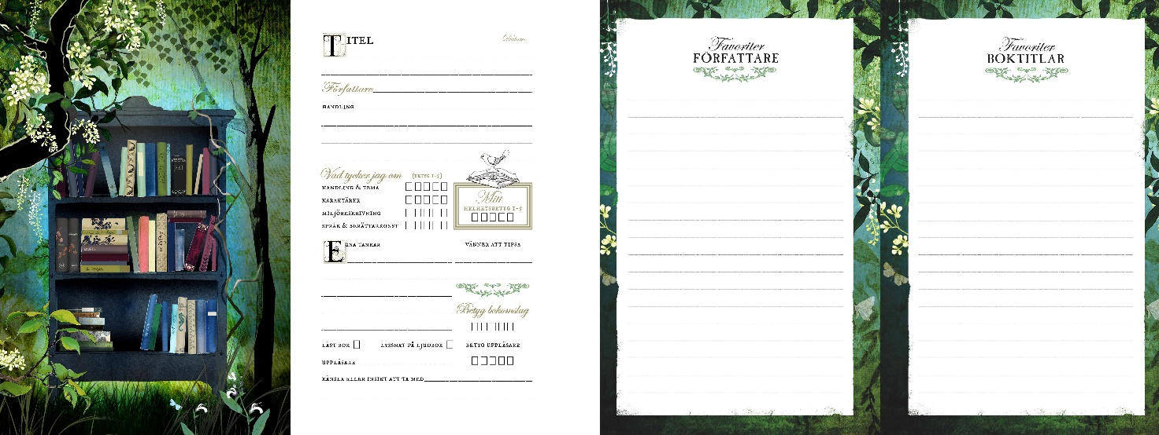

Bokinfo:
Boksamlingen – läsdagbok och läsminnen
Anna Handell
Kartonnage, 135x210, 144 sidor
ISBN: 978-91-7387-771-8
Utkommer: September 2018

